Эл.почта ЕlenaOKZT@ya.ru

**26.01.22 г. Практическое занятие № 1**

**Определение реакций в стержнях**

Задание должно быть выполнено до 31.01.22 г.

**Тема письма:**

26.01.22 г. Занятие № 3. Фамилия, группа.

**Домашнее задание**

1. Изучить теоретические сведения.
2. Решить задачи.
3. Подготовится к защите.

Источник обучения:

|  |
| --- |
| 1. Техническая механика: учеб. пособие для СПО/ В.М. Зиомковский, И.В. Троицкий; под науч. ред. В.И. Вешкурцева. – М.: Издательство Юрайт,  2019. – 288 с – (серия: профессиональное образование). Режим доступа. https://biblio-online.ru/viewer/tehnicheskaya-mehanika-442528#page |
|  |
|  |
|  |
|  |
|  |

[1] стр.13-20

**Краткие теоретические сведения**

Статика является разделом теоретической механики, изучающим условия, при которых тело находится в равновесии под действием заданной системы сил. Успешное усвоение методов статики - необходимое условие для изучения всех последующих тем и разделов курса технической механики. Следует глубоко вникнуть в физический смысл аксиом статики. Изучая связи и их реакции, необходимо иметь в виду, что реакция связи является силой противодействия. Направлена реакция связи в сторону противоположную той, куда связь не дает перемещаться телу. Равновесие тела будет иметь место в случае равенства равнодействующей нулю.

Геометрическим условием равновесия является замкнутость многоугольника, построенного на силах системы. Аналитическим условием равновесия является равенство нулю алгебраических сумм проекций сил системы на любые две взаимно перпендикулярные оси. Следует получить твердые навыки в решении задач на равновесие тел, обратив особое внимание на рациональный выбор направления координатных осей.

При решении задач на плоскую систему сходящихся сил следует помнить, что проекция силы на ось по величине равна произведению силы на косинус угла между направлением действия силы и положительным направлением оси. Проекция силы на ось считается положительной, если ее направление совпадает с положительным направлением оси координат, если не совпадает - отрицательной.

**Цель работы:** приобрести навыки в определении реакций связей плоской системы сходящихся сил, находящейся в равновесии.

**Материалы и пособия:** счетная техника, чертежные принадлежности, методические указания.

**Пример 1**

Груз подвешен на стержне и находится в равновесии. Определить усилия в стержнях.

Решение:

1. Усилия, возникающие в стержнях крепления, по величине равны силам, с которыми стержни поддерживают груз (5-я аксиома).

Определяем возможные направления реакций связей «жесткие стержни».

Усилия направлены вдоль стержней.

1. Освободим точку А от связей, заменив действие связей их реакциями.



1. Система находится в равновесии. Построим треугольник сил.

Построение начнём с известной силы, вычертив вектор F в некотором масштабе.

Из конца вектора F проводим линии, параллельные реакциям R1 и R2.

Пересекаясь, линии создают треугольник. Зная масштаб построений, и измерив длину сторон треугольника, можно определить величину реакций в стержнях.



1. Для более точных расчётов можно воспользоваться геометрическими соотношениями, в частности теоремой синусов: отношение стороны треугольника к синусу противоположного угла – величина постоянная

.

Для данного случая:

;



 ;

; .



Ответ: R1 =9 кН; R2=7,3 кН.

**Пример 2**

Дано: Р=10 кН, β=45°, α=120°

Определить: RА =? RD =?

1. Рассмотрим равновесие точки О, в которой сходятся стержни и внешние силы.

2. Отбрасываем связи АО и ОD заменяя их усилиями в стержнях RА и RD. Предположим, что оба стержня испытывают растяжение.

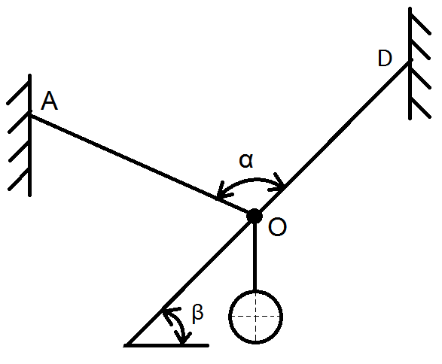

3. Выбираем систему координат таким образом, чтобы одна из осей совпадала

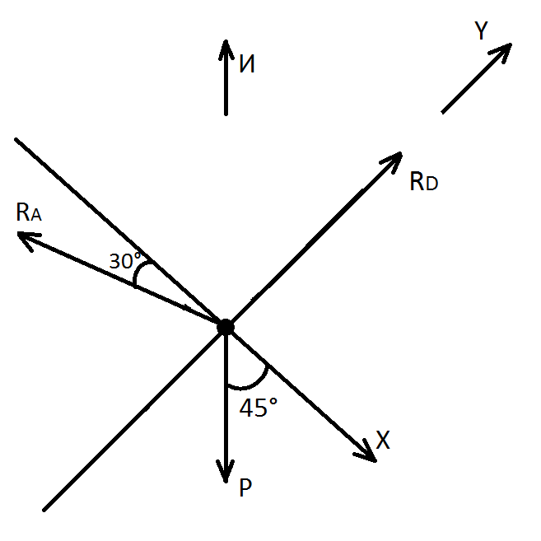

с неизвестным усилием, например RD. Обозначаем на схеме углы, образованные действующими силами с осью Х, и составляем уравнения равновесия плоской системы сходящихся сил:

ƩХ= 0, -RA ∙ cos 30° + P ∙ cos45° = 0

RA = **.

Найденное числовое значение RA подставляем в уравнение Ʃy = 0,

и находим из него значение RD:

Ʃy = 0, RD - RA ∙ sin 30° - P ∙ sin 45°=0

RD = RA ∙ sin 30° + P ∙ sin 45°;

RD = 8.165 ∙ 0,5 + 10 ∙ 0,7071 = 11,154 кH

Проверка:

Ʃи=0, -P + RA ∙ cos 75° + RD ∙ cos45°=0

-10 + 8,165 ∙ 0,259 + 11,154 ∙ 0,7071=

-10 + 2,113 + 7,887= -10 + 10 =0

5. Графическое решение:

Выбираем масштаб сил m = 2 кH/см, тогда силы Р, RA и RD будут откладываться отрезками.

;

;

.

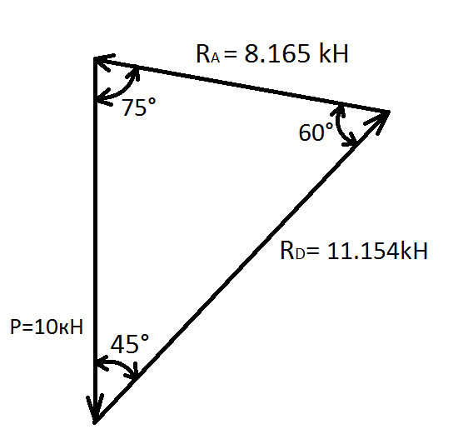

Реакции и их направления определены, верно.

Ответ: RA= 8.165 кH; RD=11,154 кH.

**Исходные данные**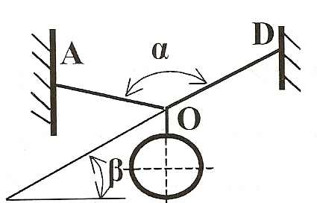

Однородный шар весом Р удерживается в равновесии двумя стержнями АО и **OD**, расположенными в одной вертикальной плоскости и составляющими между собой угол **α**. Стержень **OD** наклонён к горизонту под углом **β**.

Определить реакции стержней.

|  |  |  |  |  |  |  |  |  |
| --- | --- | --- | --- | --- | --- | --- | --- | --- |
| **Вариант** | **1** | **2** | **3** | **4** | **5** | **6** | **7** | **8** |
| **Р** | 10 кН | 20 кН | 30 Кн | 40 Кн | 50 кН | 60 кН | 70 кН | 80 Кн |
| **α [гр.]** | 120 | 90 | 75 | 120 | 90 | 75 | 120 | 90 |
| **β [гр.]** | 45 | 45 | 45 | 45 | 45 | 45 | 45 | 45 |
| **Вариант** | **9** | **10** | **11** | **12** | **13** | **14** | **15** | **16** |
| **Р** | 90 кН | 100кН | 10 кН | 20 кН | 30 Кн | 40 кН | 50 кН | 60 кН |
| **α[гр.]** | 75 | 120 | 90 | 75 | 120 | 90 | 75 | 120 |
| **β[гр.]** | 45 | 45 | 45 | 45 | 45 | 45 | 45 | 45 |
| **Вариант** | **17** | **18** | **19** | **20** | **21** | **22** | **23** | **24** |
| **Р** | 70 кН | 80 кН | 90 кН | 100 кН | 10 кН | 20 кН | 30 кН | 40 кН |
| **α[гр.]** | 90 | 75 | 120 | 90 | 75 | 120 | 90 | 75 |
| **β[гр.]** | 45 | 45 | 45 | 45 | 45 | 45 | 45 | 45 |
| **В**  **Вариант** | **25** | **26** | **27** | **28** | **29** | **30** | **31** | **32** |
| **Р** | 50 кН | 60 кН | 70 кН | 80 кН | 90 кН | 100 кН | 10 кН | 20 кН |
| **α[гр.]** | 120 | 90 | 75 | 120 | 90 | 75 | 120 | 90 |
| **β[гр.]** | 45 | 45 | 45 | 45 | 45 | 45 | 45 | 45 |

**Контрольные вопросы**

1. Определение плоской системы сходящихся сил.
2. Объясните, когда плоская система сходящихся сил находится в равновесии?
3. Напишите уравнения равновесия плоской системы сходящихся сил?
4. Что называется силой, назовите элементы; в каких единицах измеряется сила?
5. Дайте определение системы сил и проекции силы на ось.
6. Опишите, какие системы сил называются сходящимися?